Malatya Turgut Özal Üniversitesi Personel Daire Başkanlığı
İdari Personel Birimi

KODU
İstifa İşlemleri
35 gün

SORUMLULAR İŞ SÜRECİ
TOPLAM SÜRE
İŞİN ADI

BAŞLANGIÇ

İlgili B irim
İlgili personelin görev yaptığı birimden istifa
dilekçesinin gelmesi

İstifa talebi uygun görüldümü mu?
H İlgili personelin istifasına ilişkin
yasal süre içerisinde yapılması

30
gün

İdari Personel Birimi
E

İstifa Oluru nun hazırlanması

2 gün

M
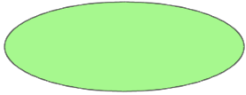

Daire Başkanı, Genel
Sekreter, Rektör

İstifa Oluru nun onaylanması
2 gün

İdari Personel Birimi

İstifa Oluru nun ilgili birimlere gönderilmesi
1 gün

BİTİŞ

